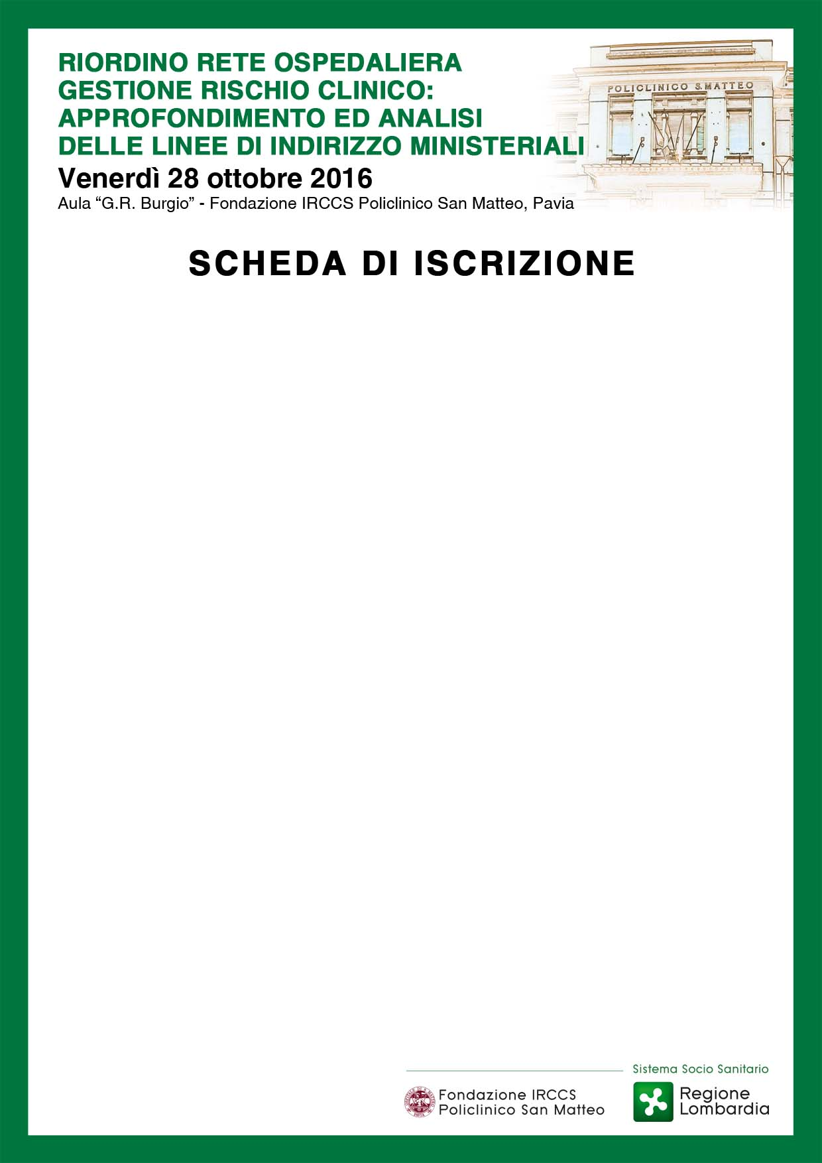

Cognome_________________________________Nome_________________________________
Richiesta crediti ECM SI NO
Professione Medico (disciplina_____________________________________________)
Farmacista (disciplina_____________) Assistente sanitario Biologo Chimico
Dietista Fisico Fisioterapista Infermiere Infermiere Pediatrico
Logopedista Odontoiatra Ortottista Ostetrica/o Tecnico audiometrista
Tecnico di neurofisiopatologia Tecnico sanitario laboratorio biomedico
Tecnico della fisiopatologia cardiocircolatoria e perfusione cardiovascolare
Tecnico sanitario di radiologia medica Veterinario
Azienda Ospedaliera______________________________________________________________
_______________________________________________________________________________
Città________________________________________________________________Prov________

DATI PERSONALI
Data di nascita ____________Luogo di nascita___________________________________Prov___
CF /___/___/___/___/___/___/___/___/___/___/___/___/___/___/___/___/
Indirizzo Privato__________________________________________________________________
Cap___________Città_______________________________________________Prov__________

RECAPITI
Tel______________________________________Cell___________________________________
Email*________________________________________@________________________________
* è necessario inserire un indirizzo mail per ricevere conferma dell’avvenuta iscrizione ed eventuali comunicazioni. Si prega di scrivere in modo leggibile.

Ai sensi e per gli effetti della Legge 675/96 e sue successive integrazioni, il sottoscritto autorizza il trattamento dei propri dati personali da parte della Segreteria Organizzativa e del Provider E.C.M, anche in relazione ad altre iniziative di carattere scientifico.

Data___________ Firma________________________
Da inviare alla Segreteria Organizzativa
via mail (congressi@smatteo.pv.it)
o via fax (0382 502508) entro il 21 ottobre 2016

